体育学院师资队伍信息采集

基本信息
姓名 | 张秋芝 | 出生年月 | 1973.7 | 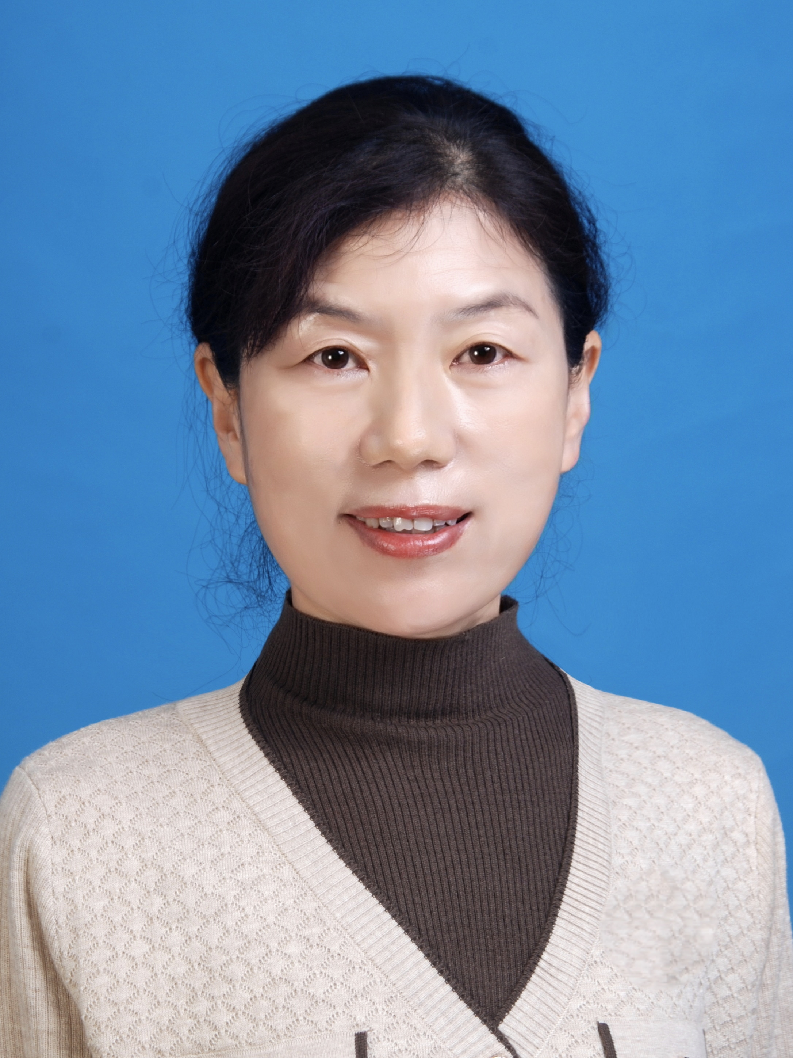
政治面貌 | 中共党员 | 学历/学位 | 本科/硕士
职称、职务 | 副高 | 毕业学校 | 聊城师范学院
邮箱 | zhangqiuzhi@lcu.edu.cn
教育背景
1991.9-1995.7聊城师范学院 体育教育专业 本科生
2007.7-2009.8山东体育学院 体育教育专业 体育硕士

研究方向
体育教育学

教科研成果
（一）论文

（二）课题项目

（三）专利
（四）出版专著

（五）课程、教材建设

（六）获奖情况

服务社会

